муниципальное общеобразовательное бюджетное учреждение
«Средняя школа №2» г. Гаврилов-Ям

Галкина Полина
МОБУ СШ №2
5 класс
11 лет

Конкурсная работа
(творческий продукт - стихотворение)

«Незримая связь»

( история одного стихотворения)

Педагог-наставник:

Новикова Ирина Анатольевна
(Ф.И.О. полностью)
1 квалификационная категория__
(звание, квалификация)
Учитель русского языка и литературы
(должность в представляемой образовательной организации)

Ярославль, 2016

Оглавление

- Слово автора…………………………………………………..стр.3
- Предыстория стихотворения…………………………………стр.4
- История семьи Дейс…………………………………………..стр.5-7
- Создание стихотворения……………………………………...стр.8
- Стихотворение «Незримая связь»……………………………стр.8
- Заключение…………………………………………………….стр.9

Слово автора
Я творческий, активный человек. С 2011 года занимаюсь в «Музыкальном театре». Посещаю швейную мастерскую, кружки «Журналистика», «Стихосложение». Принимаю участия в различных конкурсах, олимпиадах, мероприятиях.
Мне нравится придумывать различные истории, сказки. Иногда в голове возникают стихотворные строчки, на чём я их только не записываю. Стыдно даже демонстрировать мои каракули. Однажды учитель литературы показала мне черновые работы Александра Сергеевича Пушкина. О, Боже! Он тоже чёркал и перечёркивал, даже рисовал! До этого момента, я наивно думала, что Пушкин идеален во всём и стихотворения сразу, как контрольную работу, безошибочно, набело, пишет. Кроме таланта, поэт должен обладать трудолюбием, а также кропотливостью. На занятиях по стихосложению я узнала, что кроме рифмы, необходимо думать о содержании и форме стихотворения, размере, средствах выразительности. Не всё у меня ещё получается, но надо писать, трудиться, любить то, что ты делаешь.
В данной работе я хочу рассказать историю всего лишь одного стихотворения: может, не самого совершенного, но очень важного и дорогого для меня.

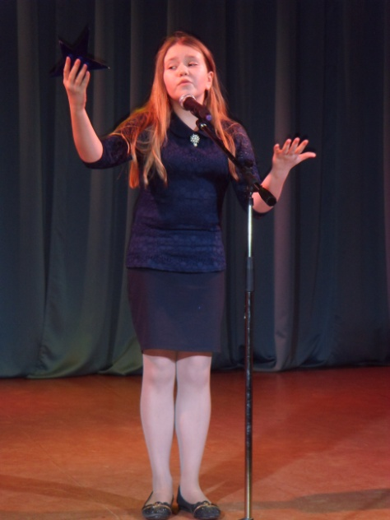

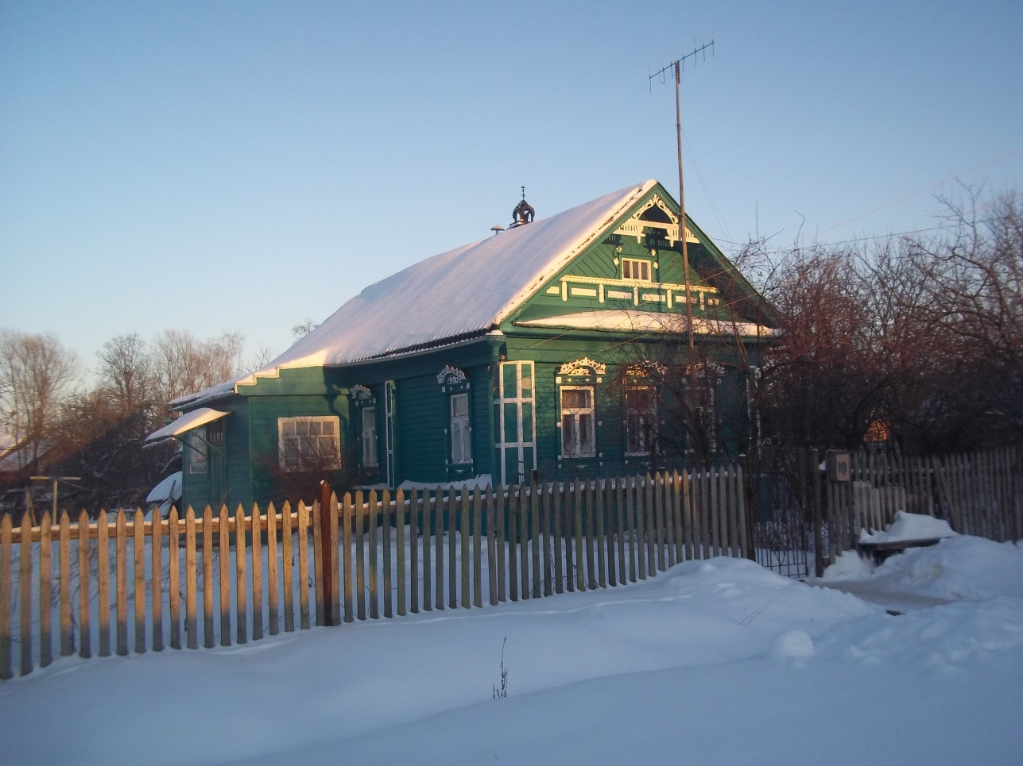

Предыстория стихотворения
У каждого стихотворения есть своя история. Вот и у моего - есть. Однажды я забралась на чердак бабушкиного дома. Там хранились вещи из нашей старой квартиры – не успели ещё перевезти: ремонт - дело интересное, но небыстрое. Среди газет, книг, папок выделялся маленький уголок старой пожелтевшей, довольно плотной бумаги. Я решила посмотреть, что это, потихонечку вытащила фотографию, точнее портрет, незнакомого мне мужчины. Незнакомого и в тоже время знакомого: глаза, рот, нос. Всё было такое родное, чувствовалась незримая связь с этим человеком. Сколько бы просидела на чердаке - не знаю, если бы не бабушкин голос. Спустившись вниз, я показала ей фото, и она мне рассказала историю семьи Дейс.

Вот «это фото из прошлого века»
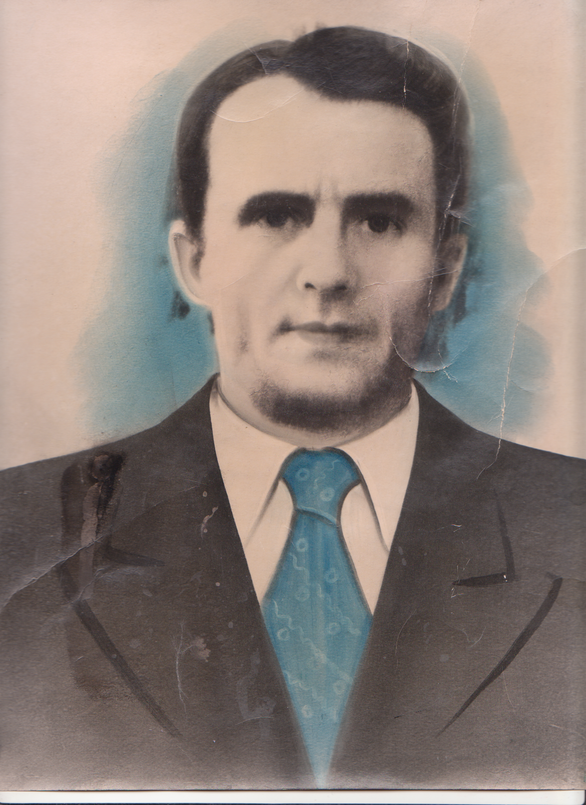
Мой прадед Дейс Вольдемар Генрихович
02.09.1917 - 08.11.1959

История семьи Дейс
Моего прадеда звали Дейс Вольдемар (Владимир) Генрихович (Андреевич). Наши предки, немецкие архитекторы, приехали в Россию из Германии во времена Екатерины II.
До Великой Отечественной войны семья Дейс жила в Саратове, где в то время находилось поселение поволжских немцев. Прадед работал в школе учителем русского языка и литературы. Когда началась война, он ушёл на фронт. Дома его остались ждать мама, четыре младшие сестры, жена и сын. Встретиться ему с ними, уже не суждено: в 1941 году все немецкие семьи депортированы в Сибирь.
Во время войны прадед был водителем машины. Перевозил различные грузы, оружие. В 1942 году их автоколонна оказалась в окружении. Выжившие, в том числе и мой прадед, попали в плен. Погнали их в концлагерь, который находился на территории Италии. Спустя некоторое время ему и ещё нескольким военнопленным удалось бежать. Дорога домой была тяжёлой и долгой. Пришлось переправляться через Альпы. Но по возвращении на Родину трудности не закончились. В то время солдат, попавших в плен, на Родине осуждали и отправляли в тюрьму. Вот и прадеда арестовали и осудили на 15 лет, из которых 8 лет он провёл на поселении в городе Норильске. Потом амнистия… Безуспешный поиск родных…
Так и остался прадед в Норильске жить. Устроился на никелевый завод. На север из Ярославской области переехала и моя прабабушка Шура, стала работать воспитателем в детском саду. Вскоре она познакомилась с прадедом Вольдемаром. У них родились две дочки Валя и Ольга (моя бабушка). Семейная жизнь Дейс была недолгой. Прадед умер от рака крови, когда его дочери (моей бабушке) не исполнился ещё и годик.
Наша семья бережно относится к памяти прадедушки, не прекращает поиски его первой семьи (архивы, телепередача «Жди меня»). Фотографии и рассказы моей бабушки – это единственные документы истории семьи Дейс, единственная связь с прошлым.

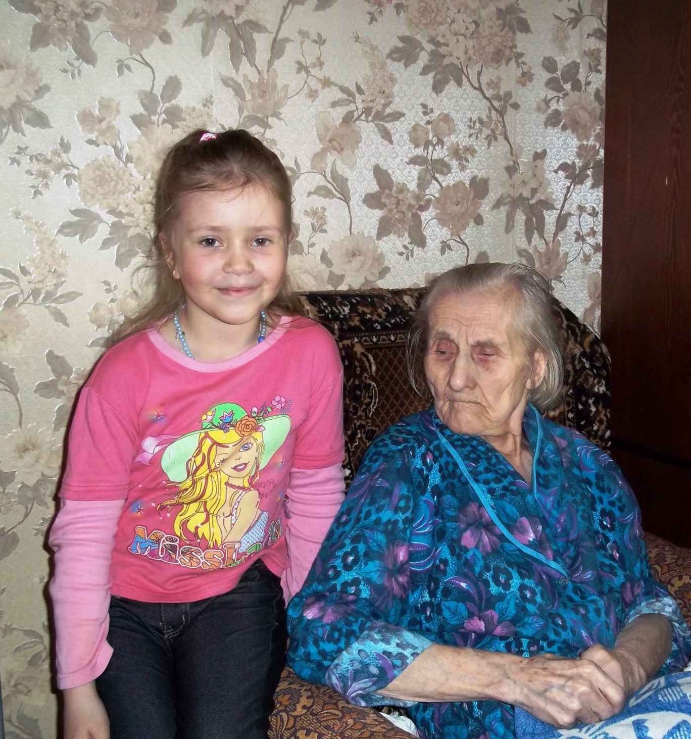

Я и моя прабабушка Дейс Александра Ивановна (30.04.1923- 17.05.2013)

Создание стихотворения
Не подлежит сомнению, что фотография, как таковая, является ценным источником информации при составлении родословного дерева. Однако какую информацию ещё несет старая фотография? Память, «незримая связь»! Я не один день рассматривала портрет прадеда, просто не могла от него оторваться. В голове возникали строчка за строчкой, я быстро записывала их в тетрадь, беседовала с прадедом. Так рождалось моё стихотворение.
Незримая связь

Незримая связь с человеком
На фото из прошлого века.
Смотрю на него чуть дыша,
И знаю - родная душа.

Скупая улыбка, внимательный взгляд.
Он встрече со мною, конечно же, рад.
Друг друга тихонечко мы изучаем.
И тайны здесь нет, лишь память скупая.

У бабушки всё о тебе расспрошу,
А что я узнаю - друзьям расскажу.
Как жил и страдал, находил и терял,
Как в годы войны победу ковал,
Как сталинский лагерь тебя не сломал…

Мой прадед далёкий, ты прожил не зря,
Тебя подвести мне стыдно, нельзя!
Учиться на «пять» и стремиться к вершинам
Тебе обещает внучка Полина!
2015 г.

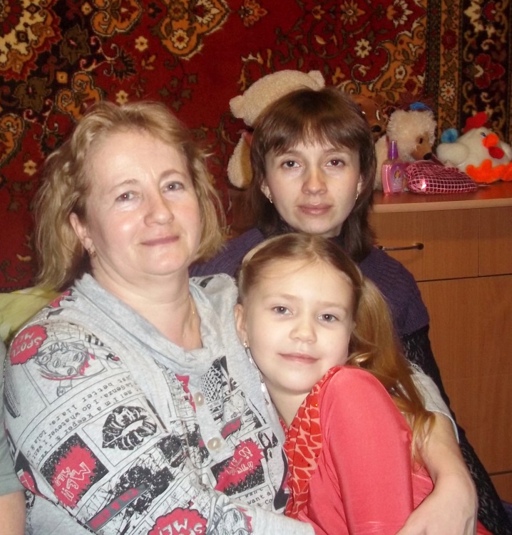
Я, моя мама Жанна и бабушка Дейс Ольга Владимировна

Заключение
Одна фотография, а столько эмоций и информации. Надеюсь, нет - верю, что «незримая связь» всё-таки поможет отыскать первую семью моего прадеда. Стихотворение «Незримая связь» - это ещё один способ поиска родных: я участвую в различных конкурсах, стихотворение напечатано в альманахе «Издательского Дома Николаевых». Вдруг «творческое послание» Полины Галкиной прочитает кто-то из семьи Дейс! Поэтому история моего стихотворения ещё незакончена, и я очень жду продолжения!

